ПРАКТИЧНЕ ЗАВДАННЯ № 3
Завдання № 1: Программа (см. Unit 3 "An example of class inheritance"), которая определяет общий базовый класс Fruit, описывающий некоторые характеристики фруктов. Этот класс наследуется двумя производными классами Apple и Orange. Эти классы содержат специальную информацию о конкретном фрукте (яблоке или апельсине). Требуется расширить программу, перегрузив методы seto и seta, таким образом, чтобы их вызовы выглядели вот так: int main() { Apple a2; Orange o2; a2.seta("Jonathan", red, yes, no, yes); o2.seto("Valencia", orange, yes, yes, no); ...
Код програми:
#include <iostream>
#include <cstring>
using namespace std;
enum color { red, yellow, green, orange };
enum choice { no, yes };
void out(bool x);
void out(choice x);
char const* c[] = { "red", "yellow", "green", "orange" };

class Fruit {
public:
choice annual;
choice perennial;
choice tree;
choice tropical;
color clr;
char name[40];
};
class Apple : public Fruit {
choice cooking;
choice crunchy;
choice eating;
public:
void seta(char const* n, color c, choice ck, choice crchy, choice e);
void show();
};
class Orange : public Fruit {
choice juice;
choice sour;
choice eating;
public:
void seto(char const* n, color c, choice j, choice sr, choice e);
void show();
};
void out(choice x) {
cout << (x ? "yes" : "no") << endl;
}
void out(bool x) {
cout << (x ? "yes" : "no") << endl;
}
void Apple::seta(char const* n, color c, choice ck, choice crchy, choice e) {
strcpy(name, n);
annual = no;
perennial = yes;
tree = yes;
tropical = no;
clr = c;
cooking = ck;
crunchy = crchy;
eating = e;
}
void Orange::seto(char const* n, color c, choice j, choice sr, choice e) {
strcpy(name, n);
annual = no;
perennial = yes;
tree = yes;
tropical = yes;
clr = c;
juice = j;
sour = sr;
eating = e;
}
void Apple::show() {
cout << name << " apple is: " << endl;
cout << "Annual: "; out(annual);
cout << "Perennial: "; out(perennial);
cout << "Tree: "; out(tree);
cout << "Tropical: "; out(tropical);
cout << "Color: " << c[clr] << endl;
cout << "Good for cooking: "; out(cooking);
cout << "Crunchy: "; out(crunchy);
cout << "Good for eating: "; out(eating);
cout << endl;
}
void Orange::show() {
cout << name << " orange is: " << endl;
cout << "Annual: "; out(annual);
cout << "Perennial: "; out(perennial);
cout << "Tree: "; out(tree);
cout << "Tropical: "; out(tropical);
cout << "Color: " << c[clr] << endl;
cout << "Good for juice: "; out(juice);
cout << "Sour: "; out(sour);
cout << "Good for eating: "; out(eating);
}
int main() {
Apple a2;
Orange o2;
a2.seta("Jonathan", red, yes, no, yes);
o2.seto("Valencia", orange, yes, yes, no);
a2.show();
o2.show();
return 0;
}
Результати роботи програми (скриншоти):
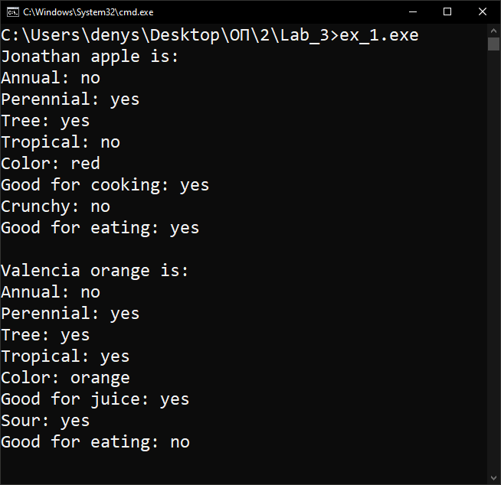
Завдання № 2: Дан следующий базовый класс: class Area { public: double height; double width; } Создайте два производных класса Rectangle и Isosceles, которые наследуют базовый класс Aгеа. Каждый класс должен включать в себя функцию агеа(), которая возвращает площадь соответственно прямоугольника (rectangle) и равнобедренного треугольника (isosceles). Для инициализации переменных height и width (высота и длина основания, соответственно) используйте конструктор с параметрами. Добавьте производный класс, который наследует класс Aгеа, назовите этот класс Cylinder и пусть он вычисляет площадь поверхности цилиндра. Эта площадь задается так: 2*pi*R*R + pi*D*height.
Код програми:
#include <iostream>
#include <cmath>
using namespace std;

class Area {
public:
double height;
double width;
Area(double h, double w);
};
Area::Area(double h, double w) {
height = h;
width = w;
}

class Rectangle : public Area {
public:
using Area::Area; // с++11
// Rectangle(double h, double w) : Area(height, width) {};
double area();
};
class Isosceles : public Area {
public:
using Area::Area; // с++11
// Isosceles(double h, double w) : Area(height, width) {};
double area();
};
class Cylinder : public Area {
public:
using Area::Area; // с++11
// Cylinder(double h, double w) : Area(height, width) {};
double area();
};

double Rectangle::area() {
return height * width;
}
double Isosceles::area() {
return 0.5 * height * width;
}
double Cylinder::area() { // 2*pi*R*R + pi*2*R*h = 2*pi*R(R + h)
return 2 * M_PI * width * (width + height);
}

int main() {
Rectangle myRectangle(2, 3);
Isosceles myIsosceles(4, 5);
Cylinder myCylinder(6, 7);
cout << "Rectangle " << myRectangle.area() << endl;
cout << "Isosceles " << myIsosceles.area() << endl;
cout << "Cylinder " << myCylinder.area() << endl;
return 0;
}
Результати роботи програми (скриншоти):
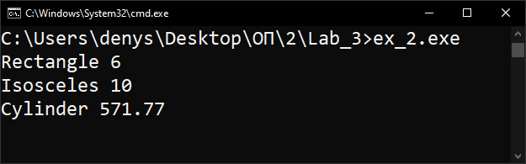
Завдання № 3: Используйте объединение (union), чтобы поменять местами старший и младший байты int (Намек: наверное, ваш компьютер использует 64-битное целое).
Код програми:
#include <iostream>
using namespace std;

union integer {
int n;
integer(int num);
char arr_n[(sizeof(int))];
void swap();
};
integer::integer(int num) {
n = num;
}

void integer::swap() {
char temp = arr_n[0];
arr_n[0] = arr_n[sizeof(int) - 1];
arr_n[sizeof(int) - 1] = temp;
cout << "Output: " << n << endl;
}

int main() {
int number;
do {
cout << "Enter the number: ";
cin >> number;
integer myint(number);
myint.swap();
cout << endl;
} while (number);
return 0;
}
Результати роботи програми (скриншоти):
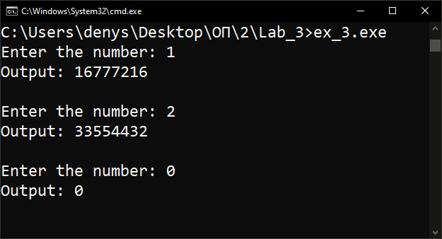
Завдання № 4: Компиляторы бывают разные. В зависимости от типа вашего компилятора возможны некоторые ограничения на использование встраиваемых функций. Например, некоторые компиляторы не воспринимают функцию как встраиваемую, если функция является рекурсивной или если она содержит либо статическую static переменную, либо любую инструкцию выполнения цикла, либо инструкцию switch. Вам необходимо написать программу, при помощи которой выяснить ограничения на использование встраиваемых функций. Подсказка: целесообразно просмотреть руководство по вашему компилятору, чтобы точно определить ограничения на использование встраиваемых функций.
Код програми:
#include <iostream>
using namespace std;

inline void func(int n) {
while (n != 0) {
cout << n-- << ' ';
}
cout << endl;
}

int main() {
func(10);
return 0;
}
Результати роботи програми (скриншоти):
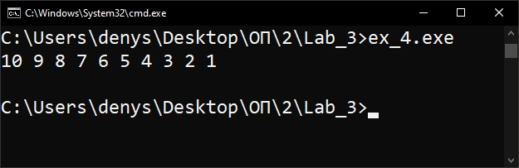
Деякі пояснення:
Вище наведений приклад використання циклу в тілі вбудованої функції. Використання вбудованих функцій має недолік: замість визову буде підставлено її тіло, тому збільшуються к-сть кода, хоча ми можем цього не підозрювати. Тому вбудовані функції треба робити максимально короткими і не важкими (не рекурсивними і не циклічними), таким чином щоб тіло функції могло бути успішно оптимізовано, як ніби не було функції і взагалі. Тоді згенерований код буде «компактним». Оскільки в цьому прикладі використано цикл, то компілятор проігнорує inline і буде використовувати функцію, як звичайну.
P.S. При компіляції коду, всі вбудовані функції розкриваються «на місці», тобто виклик функції замінюється копією вмісту самої функції, і ресурси, які могли б бути витрачені на виклик цієї функції, зберігаються! Мінусом є лише збільшення компілюючого коду за рахунок того, що вбудована функція розкривається в коді при кожному виклику (особливо якщо вона довга і її викликають багато разів).
Завдання № 5: В Unit 2 вы перегружали функцию abs() так, чтобы она находила абсолютные значения типа int, long и double. Модифицируйте программу, чтобы эти функции стали встраиваемыми.
Код програми:
#include <iostream>
using namespace std;

inline int myabs(int a) {
if (a < 0)
return -a;
return a;
}
inline long myabs(long a) {
if (a < 0)
return -a;
return a;
}
inline double myabs(double a) {
if (a < 0)
return -a;
return a;
}

int main() {
int a; long b; double c;
cout << "Int: ";
cin >> a;
cout << "Abs: " << myabs(a) << endl;
cout << "Long: ";
cin >> b;
cout << "Abs: " << myabs(b) << endl;
cout << "Double: ";
cin >> c;
cout << "Abs: " << myabs(c) << endl;
return 0;
}
Результати роботи програми (скриншоти):
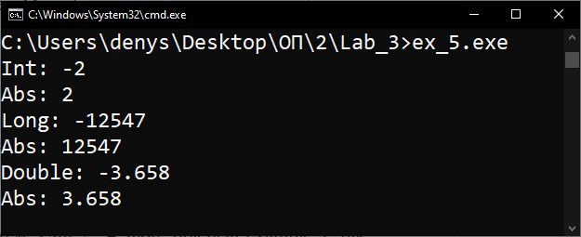
Завдання № 6: Переделайте класс stack (см. Unit 2 "A more practical example"), так, чтобы в классе, где это возможно, использовались встраиваемые функции.
Код програми:
#include <iostream>
using namespace std;
#define SIZE 10

class stack {
char stck[SIZE];
int tos;
public:
stack();
void push(char ch);
char pop();
};
stack::stack() {
tos = 0;
}

inline void stack::push(char ch) {
stck[tos] = ch;
tos++;
}
inline char stack::pop() {
if (tos == 0)
cout << "Stack is empty!" << endl;
tos--;
return stck[tos];
}

int main() {
stack s;
s.push('a');
s.push('b');
s.push('c');
s.push('d');
s.push('e');
for (int i = 0; i < 5; i++) {
cout << "Pop: " << s.pop() << endl;
}
return 0;
}
Результати роботи програми (скриншоти):
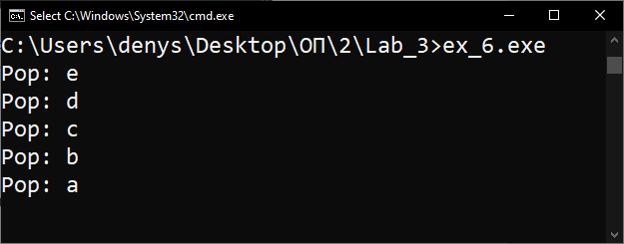
Завдання № 7: Создайте класс Dice, который содержит закрытую целую переменную. Создайте функцию rоll(), использующую стандартный генератор случайных чисел rand(), для получения чисел от 1 до 6. Сделайте 5 бросков четырех игральных костей. Функция roll() должна вывести эти значения на экран.
Код програми:
#include <iostream>
#include <ctime>
using namespace std;

class Dice {
int n;
public:
void roll();
};
void Dice::roll() {
n = (rand() % 6) + 1; // without 0
cout << n << ' ';
}

int main() {
Dice cube;
srand(time(0));
for (int i = 0; i < 5; i++) {
cube.roll();
}
return 0;
}
Результати роботи програми (скриншоти):
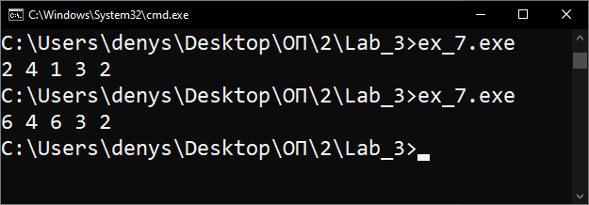
Завдання № 8: Используя класс stack (см. Unit 3 Example 3.7) добавьте в программу функцию showstack(), которой в качестве аргумента передается объект типа stack. Эта функция должна выводить содержимое стека на экран.
Код програми:
#include <iostream>
using namespace std;
#define SIZE 10

class stack {
char stck[SIZE];
int tos;
public:
stack();
void push(char ch);
char pop();
int returntos();
};
stack::stack() {
tos = 0;
}
void stack::push(char ch) {
stck[tos] = ch;
tos++;
}
char stack::pop() {
if (tos == 0) {
cout << "Empty!" << endl;
}
tos--;
return stck[tos];
}
int stack::returntos() {
return tos;
}
void showstack(stack s) {
while (s.returntos() > 0) {
cout << "Pop: " << s.pop() << endl;
}
}

int main() {
stack s;
s.push('a');
s.push('b');
s.push('c');
s.push('d');
s.push('e');
showstack(s);
return 0;
}
Результати роботи програми (скриншоти):
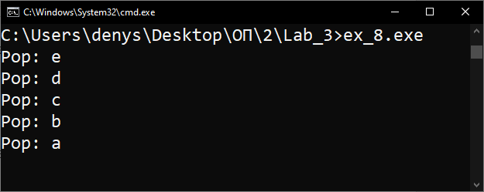
Завдання № 9: Создайте класс who. Конструктор who должен иметь один символьный аргумент, который будет использоваться для идентификации объекта. При создании объекта конструктор должен выводить на экран сообщение: Constructing who #x где х — идентифицирующий символ, свой для каждого объекта. При удалении объекта на экран должно выводиться сообщение: Destroying who #x где х — снова идентифицирующий символ. Наконец, создайте функцию make_who(), которая возвращает объект who. Присвойте каждому объекту уникальное имя. Проанализируйте и объясните выводимый на экран результат работы программы.
Код програми:
#include <iostream>
using namespace std;

class who {
char id;
public:
who(char id);
~who();
};

who::who(char code) {
id = code;
cout << "Constructing who #" << id << endl;
}
who::~who() {
cout << "Destroing who #" << id << endl;
}

who make_who(who obj) {
return obj;
}

int main() {
who apple('a');
who apple2 = make_who(apple);
who box('b');
who city('c');
who dell('d');
who elem('e');
return 0;
}
Результати роботи програми (скриншоти):
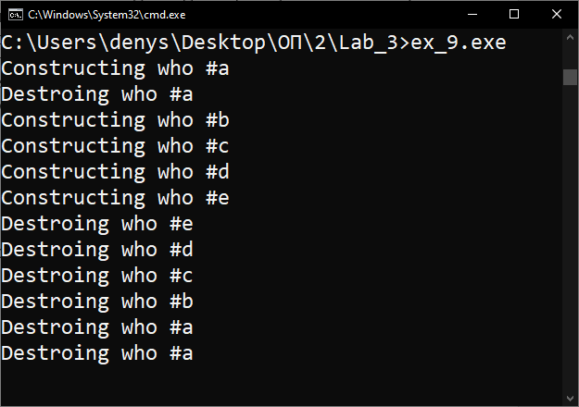
Аналіз:
Як можна бачити зі скриншота, спочатку «відкриваються» всі конструктори по порядку їх оголошення. Але деструктори — навпаки, у зворотньому порядку. Також для наочності використана функція make_who, яка викликана всередині і результат можна побачити на скриншоті.
Завдання № 10: Придумайте пример программы, в которой, как и при неправильном освобождении динамической памяти, возвращать объект из функции было бы также ошибочно.
Код програми:
#include <iostream>
using namespace std;

class myclass {
int num;
public:
myclass(int n);
void show();
};
myclass::myclass(int n) {
num = n;
}
void myclass::show() {
cout << "Number: " << num << endl;
}
myclass copy(myclass* obj) {
myclass* obj2 = obj;
// delete obj;
return *obj2;
}

int main() {
myclass* obj;
myclass* new_obj;
obj = new myclass(100);
*new_obj = copy(obj);
new_obj->show();
return 0;
}
Результати роботи програми (скриншоти):
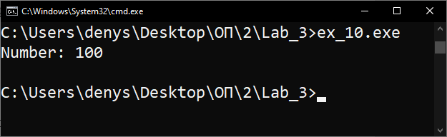
Деякі пояснення:
Як і при неправильному звільненні динамічно виділеної пам'яті, так і тут продемонстровано два вказівника на один і той самий об'єкт, при звільненні відбувається наступне: звільняється два вказівника одночасно, в результаті відбувається збій стеку. Для коректності роботи програми закоментовано // delete obj; Взагалі дана програма є bad program, вона лише демонструє можливі наслідки використання копії вказівника і їх звільнення (двох).
Завдання № 11: Представьте себе ситуацию, в которой показанные ниже два класса рг1 и рг2 используют общий принтер. Для оставшейся части программы необходимо знать, когда принтер занят объектом одного из этих классов. Создайте функцию inuse(), которая возвращает true, когда принтер занят объектом одного из классов и false - в противном случае. Сделайте эту функцию дружественной как классу pr1, так и классу рг2. class pr1 { int printing; // ... public: pr1() { printing = 0; } void set_print(int status) { printing = status; } // ... }; class pr2 { int printing; // ... public: void set_print(int status) { printing = status; } // ... };
Код програми:
#include <iostream>
using namespace std;

class pr2; // use in pr1
class pr1 {
int printing;
public:
pr1() {
printing = 0;
}
void set_print(int status) { printing = status; }
friend bool inuse(pr1, pr2); // access to printing
};

class pr2 {
int printing;
public:
pr2() {
printing = 0;
}
void set_print(int status) { printing = status; }
friend bool inuse(pr1, pr2);
};

bool inuse(pr1 printer1, pr2 printer2) {
return (printer1.printing || printer2.printing ? true : false);
}

int main() {
pr1 p1; pr2 p2;
cout << "Status: " << (inuse(p1, p2) ? "Used" : "Free") << endl;
p1.set_print(1);
cout << "Status: " << (inuse(p1, p2) ? "Used" : "Free") << endl;
return 0;
}
Результати роботи програми (скриншоти):
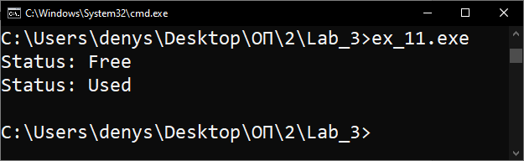
Завдання № 12: У вас есть следующий класс: class planet { int moons; double dist_from_sun; // in miles double diameter; double mass; public: // .... double get_miles() { return dist_from_sun; } }; Создайте функцию light(), получающую в качестве аргумента объект типа planet и возвращающую число секунд, за которые свет достигает планеты. (Предположим, что скорость света равна 186000 миль в секунду и что значение dist_from_sun, т. е. расстояние от Солнца, задано в милях.)
Код програми:
#include <iostream>
using namespace std;

class planet {
int moons;
double dist_from_sun; // in miles
double diameter;
double mass;
const double milpersec = 186000;
public:
planet(int dist);
friend double light(planet a);
};
planet::planet(int dist) {
dist_from_sun = dist;
}
double light(planet x) {
return (x.dist_from_sun / x.milpersec);
}

int main() {
planet Earth(93000000);
cout << "Earth -> Sun = " << light(Earth) << " sec." << endl;
return 0;
}
Результати роботи програми (скриншоти):
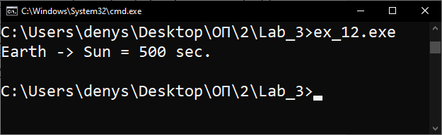
Завдання № 13: Используя класс stack (см. Unit 2 "A more practical example"), напишите функцию loadstack(), которая бы возвращала стек, заполненный буквами алфавита (a-z). В вызывающей программе присвойте этот стек другому объекту и докажите, что и в этом объекте находится алфавит. (Замечание. Удостоверьтесь, что длина стека достаточна для хранения алфавита.) Перегрузите функцию loadstack() так, чтобы она получала в качестве аргумента целое число upper. В перегруженной версии, если переменная upper будет равной 1, загрузите стек символами алфавита в верхнем регистре. В противном случае загрузите его символами алфавита в нижнем регистре.
Код програми:
#include <iostream>
using namespace std;

class stack {
int tos;
char stck[26];
public:
stack();
void push(char ch);
char pop();
void showstack();
int sizestck() {
return sizeof(stck) / sizeof(stck[0]);
}
};
stack::stack() {
tos = 0;
}

stack loadstack() {
stack temp;
for (char ch = 'a'; ch <= 'z'; ch++)
temp.push(ch);
cout << endl;
return temp;
}
stack loadstack(int mode) {
stack temp;
if (temp.sizestck() < 26) {
cout << "Error" << endl;
}
else {
if (mode != 1) {
temp = loadstack();
return temp;
}
for (char ch = 'A'; ch <= 'Z'; ch++)
temp.push(ch);
cout << endl;
}
return temp;
}

void stack::showstack() {
while (tos > 0) {
cout << pop() << ' ';
}
cout << endl;
}
void stack::push(char ch) {
stck[tos] = ch;
tos++;
stck[tos] = 0;
}
char stack::pop() {
if (tos == 0)
cout << "Empty!" << endl;
tos--;
return stck[tos];
}

int main() {
stack s;
s = loadstack();
s.showstack();
s = loadstack(1);
s.showstack();
return 0;
}
Результати роботи програми (скриншоти):
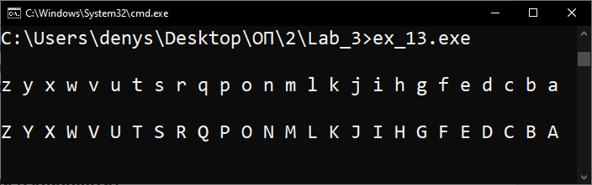
Завдання № 14: Используя класс strtype (см. Unit 3 Example 3.2а), добавьте дружественную функцию, которая получает в качестве аргумента указатель на объект типа strtype и возвращает указатель на строку. (Таким образом, функция должна возвращать указатель р). Назовите эту функцию get_string().
Код програми:
#include <iostream>
#include <cstring>
using namespace std;

class strtype {
char* p;
int len;
public:
strtype(const char* ptr);
~strtype();
friend char* get_string(strtype* p);
};
strtype::strtype(const char* ptr) {
len = strlen(ptr);
p = new char[len + 1];
if (!p) {
cout << "Allocation error." << endl;
exit(1);
}
strcpy(p, ptr);
}
strtype::~strtype() {
delete[] p;
}
char* get_string(strtype* p) {
return p->p;
}

int main() {
strtype s("apple");
char* p = new char[80];
p = get_string(&s);
cout << "Word: " << p << endl;
return 0;
}
Результати роботи програми (скриншоти):
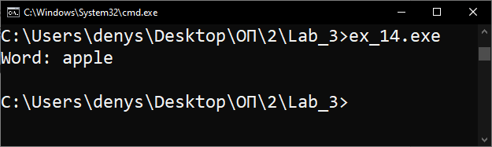
Завдання № 15: Проведите эксперимент: если объект производного класса присваивается другому объекту того же производного класса, будут ли также копироваться данные, связанные с базовым классом? Чтобы ответить, воспользуйтесь следующими двумя классами и напишите программу. class base { int a; public: void load_a(int n) { a = n; } int get_a() { return a; } }; class derived: public base { int b; public: void load_b(int n) { b = n; } int get_b() { return b; } };
Код програми:
#include <iostream>
using namespace std;

class base {
int a;
public:
void load_a(int n) {
a = n;
}
int get_a() {
return a;
}
};

class derived : public base {
int b;
public:
void load_b(int n) {
b = n;
}
int get_b() {
return b;
}
};

int main() {
derived x;
x.load_a(1);
x.load_b(2);
derived y = x;
cout << "< derived y = x >" << endl;
cout << "X: a = " << x.get_a() << " b = " << x.get_b() << endl;
cout << "Y: a = " << y.get_a() << " b = " << y.get_b() << endl;
return 0;
}
Результати роботи програми (скриншоти):
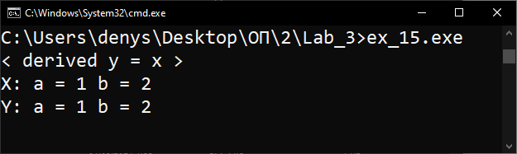
Вище наведено дуже просту програму: а – це змінна базового класу, b – змінна класу «сина» (клас, що унаслідує дані, дочірній клас). Y це копія X. Бачимо, що Так, дані будуть копіюватися з базового класу також.

